
Fly IQ4515 Quad

Оглавление
Оглавление 2
Меры предосторожности 5
Безопасность 7
Безопасность дорожного движения 7
Режим полета 7
Экологическая безопасность 7
Правила эксплуатации батареи 8
Заряд батареи 8
Утилизация батареи 8
Правила эксплуатации зарядного устройства 8
Конструкция телефона 10
Подготовка к использованию 11
Зарядка батареи 11
Установка SIM карт и карты памяти 11
Работа телефона 13
Включение/выключение 13
Использование USB 13
Блокировка экрана 13
Подключение к сети 13
Первоначальная настройка телефона 14
Главный экран 14
Расширенный Главный экран 14
Спящий режим 14
Переход в спящий режим 14
Выход из спящего режима 15
Иконки статусной строки 16
Панель уведомлений 17
Открытие панели Уведомления 17
Закрытие панели Уведомления 17
Жесты пальцем 18
Регулировка громкости 19
Регулировка громкости звонка 19
Регулировка громкости мультимедиа 19
Регулировка громкости динамика для вызовов телефона 19
Изменение фонового рисунка 20
Установка мелодии звонка 21
Индивидуальная настройка Главного экрана с помощью виджетов 22
Добавление виджета на Главный экран 22
Добавление значков приложений на Главный экран 22
Переупорядочивание или удаление виджетов и значков на Главном экране 22
Перемещение виджета или значка 22
Удаление виджета или значка 22
Переключение между недавними приложениями 22
Вызовы 23
Выполнение вызова на экране набора номера телефона 23
Быстрый вызов 23
Назначение клавиши быстрого вызова 23
Звонок по номеру быстрого вызова 23
Звонок по телефонному номеру из SMS 24
Звонок по телефонному номеру из сообщения эл. почты 24
Экстренный вызов 24
Ответ на входящий вызов 24
Удержание вызова 25
Переключение между вызовами 25
Установка конференц-связи 25
Журнал вызовов 26
Проверка пропущенного вызова 26
Проверка вызовов в журнале вызовов 26
Добавление нового телефонного номера в контакты из журнала вызовов 26
Очистка журнала вызовов 26
Службы вызовов 26
Контакты 27
Добавление нового контакта 27
Импортирование контактов с SIM-карты 27
Изменение сведений о контакте 27
Установить мелодию на контакт 27
Поиск контакта 27
Удаление контактов 27
Группы контактов 28
Создание группы 28
Удаление группы 28
Клавиатура 29
Работа с экранной клавиатурой 29
Изменение ориентации экранной клавиатуры на горизонтальную 29
Смена языка 29
Сообщения 30
Отправка текстового сообщения (SMS) 30
Отправка мультимедийного сообщения (MMS) 30
Просмотр и ответ на сообщение 30
Отправить или сохранить адрес эл. почты, содержащийся в теле сообщения 31
Просмотр и сохранение вложений MMS-сообщения 31
Настройка параметров сообщений 31
Настройка SMS 31
Календарь 33
Подключение к Интернету 34
Подключение для передачи данных 34
Включение или отключение подключения для передачи данных 34
Wi-Fi 35
Включение Wi-Fi и подключение к беспроводной сети 35
Bluetooth 36
Включение и выключение Bluetooth 36
Фотокамера 37
Галерея 38
Обновление ПО 39
Сброс настроек 40
Перезапуск телефона (частичный сброс) 40
Выполнение сброса настроек (аппаратный сброс) 40
Решение проблем 41
Официальная информация 43

Меры предосторожности
Настоящее Руководство по эксплуатации содержит информацию об основных правилах эксплуатации смартфона Fly IQ4515 Quad и краткое описание его функциональных возможностей.
Необходимо соблюдать правила пользования сотовыми телефонами в самолетах, лечебных учреждениях и прочих местах, где существуют ограничения на пользование мобильной связью, связанные с созданием помех для чувствительного к ним оборудования.
Необходимо следовать правилам пользования мобильной связью за рулём. Используйте функцию «Хэндс Фри» или остановите машину на время разговора.
Необходимо соблюдать правила и рекомендации пользования сотовыми телефонами на заправках, химических производствах и в прочих местах, где возможно наличие горючих материалов.
Не рекомендуется располагать телефон вблизи с чувствительными к электромагнитному излучению электронными медицинскими и прочими приборами, такими, как электронные слуховые аппараты, кардиостимуляторы, а также детекторы дыма и т.п. В случае возникновения сбоев в работе приборов необходимо проконсультироваться с их изготовителями.
Разговор по телефону в течение длительного периода времени может снизить качество связи за счет излучения тепла во время использования.
Если телефон не используется в течение длительного периода времени, храните его в безопасном месте, отключенным от сети.
Данные, сохраненные в памяти телефона, могут быть удалены из-за неосторожного обращения, ремонта телефона или обновления программного обеспечения.
Пожалуйста, создавайте резервную копию важных телефонных номеров (рингтоны, текстовые сообщения, голосовые сообщения, фотографии и видео также могут быть удалены). Производитель не несет ответственности за ущерб, причиненный из-за потери данных.
Не производите включения/выключения телефона, если аппарат расположен близко к вашему уху.
Не красьте телефон.
Для предотвращения повреждения и выхода из строя телефона и его аксессуаров (аккумулятора, зарядного устройства) необходимо использовать только оригинальные аксессуары. Использование неоригинальных аккумулятора или ЗУ может привести к течи аккумулятора или его воспламенению.
Запрещается разбирать телефон и его элементы. Это может привести к выходу его из строя и протечке аккумулятора.
Во время зарядки телефон следует поместить в хорошо проветриваемое помещение, подальше от легковоспламеняющихся и взрывоопасных объектов.
Телефон, аккумулятор и зарядное устройство – водопроницаемые предметы. Не пользуйтесь устройствами в дождь и в помещениях с повышенной влажностью (ванных комнатах).
Для чистки телефона, аккумулятора и зарядного устройства используйте мягкую, сухую тряпку.
Не используйте для чистки ликер, алкоголь, спирт, бензин.
Грязь и пыль в розетке могут помешать нормальному процессу зарядки ввиду плохого контакта или потери соединения. Не забывайте протирать устройства от пыли.
Избегайте контактов телефона с водой. Если же это произошло, Вам следует немедленно извлечь батарею из телефона и связаться с поставщиком.
Не используйте телефон в среде со слишком низкой или слишком высокой температурами, никогда не оставляйте телефон под прямыми солнечными лучами или в помещении с повышенной влажностью. Наиболее приемлемая температура 0C-40C. Телефон следует использовать на высоте не более 2,000м.
Не следует использовать влажные ткани или ткани с сильнодействующими средствами для чистки мобильного телефона.
Смартфон оснащен опциями аудио и видео записи, которые следует использовать в соответствии с законодательством.
Держите телефон в недоступном для детей месте. Не кидайте мобильный телефон, поскольку подобное обращение может привести к выходу его из строя.
Пожалуйста, не выбрасывайте батареи вместе с бытовым мусором.

Безопасность
Прежде чем совершить исходящий или принять входящий вызов, ознакомьтесь с местными законами об использовании беспроводных мобильных телефонов и учтите их при практическом использовании.

Безопасность дорожного движения
Необходимо обеспечивать безопасность дорожного движения. Не пользуйтесь мобильным телефоном во время вождения. Остановитесь или припаркуйте машину, прежде чем сделать или ответить на звонок.

Режим полета
Пожалуйста, активируйте данную функцию перед полетом длительным нажатием клавиши включения/выключения телефона либо отключите питание аппарата, чтобы защитить навигационную систему самолета. В соответствии с требованиями безопасности полетов, использование мобильного телефона запрещено во время взлета, посадки, набора высоты, снижения и руления самолета. Использовать сервисы «Wi-Fi на борту», а также другие услуги, предоставляемые авиакомпаниями, возможно только с разрешения экипажа воздушного судна.

Экологическая безопасность
Не пользуйтесь смартфоном вблизи с электронным оборудованием. Помехи радиоволн могут привести к неправильной работе электронного оборудования и другим проблемам. Мобильный телефон может создавать помехи работе медицинских устройств, таких как слуховые аппараты и кардиостимуляторы.
Не используйте телефон в потенциально опасной обстановке. Пожалуйста, соблюдайте ограничения по использованию беспроводных устройств.

Правила эксплуатации батареи
Пожалуйста, используйте аккумулятор должным образом. Не разбирайте и не допускайте короткого замыкания батареи.
Общий температурный режим: -10ºС ~ +55ºС.
Длительность работы батареи зависит от условий использования и окружающей среды.
Функция самозащиты батареи автоматически выключает телефон, когда он находится в экстремальных условиях. В этом случае извлеките аккумулятор из телефона, вставьте его вновь и включите телефон.
Не оставляйте и не храните батарею в автомобиле в жаркую погоду, под солнечными лучами. Это может привести к протечке и перегреву аккумулятора, что в свою очередь, сокращает срок действия батареи.
Не кидайте батарею в огонь.
Использование поврежденной батареи может привести к серьезным травмам. Не глотать!

Заряд батареи
Заряжайте аккумулятор после длительного неиспользования для продления срока службы аккумулятора.
Не производите зарядку более 24 часов подряд, перегрев может привести к повреждению батареи.
Разряд батареи происходит наиболее активно в режиме вызова, при включенной подсветке и играх.
Длительное нахождение в режиме активного вызова сокращает заряд аккумулятора.
Батарея разряжается быстрее, если телефон находится вне зоны покрытия сети.
Не накрывайте смартфон во время зарядки. Это может привести к перегреву устройства и последующему воспламенению.
Продолжительность работы батареи зависит от уровня заряда, температуры, уверенности приема сигнала и подсветки.

Утилизация батареи
Аккумуляторы содержат токсичные тяжелые металлы, такие как ртуть, кадмий и свинец. Неправильно утилизированные батареи приведут к загрязнению окружающей среды тяжелыми металлами. Если батареи утилизируются вместе с бытовыми отходами, по истечении времени произойдет выщелачивание тяжелых металлов в почву, грунтовые воды и поверхностные воды. Использованные батареи необходимо подвергать утилизации в надлежащем порядке.
Не сжигайте аккумулятор! Тяжелые металлы проникнут в воздух и будут накапливаться в дыме и золе.
Утилизируйте батареи отдельно от бытовых отходов.

Правила эксплуатации зарядного устройства
Для быстрой зарядки используйте зарядное устройство. До начала зарядки убедитесь в правильном положении батареи.
Придерживайтесь использования указанных значений переменного тока. Неверное напряжение может привести к возгоранию, повреждению телефона и зарядного устройства.
Для лучших показателей, в первый раз заряжайте аккумуляторную батарею не менее 12 часов. Это увеличит жизненный цикл батареи.
Если при полном уровне зарядки телефон остается подключенным к зарядному устройству, происходит автоматическое определение уровня разрядки батареи и ее подзарядка.
Не подпускайте детей к заряжающемуся устройству.
Не замыкайте зарядное устройство. Короткое замыкание приводит к электрическому шоку, появлению дыма и повреждению зарядки.
Не используйте зарядное устройство при видимых повреждениях кабеля во избежание пожара или электрического шока.
Время от времени протирайте пыль с розетки.
Не помещайте рядом с зарядным устройством контейнер с водой. При случайном попадании воды на зарядку, может произойти перегрев, протечка и повреждение аккумулятора.
При попадании воды или другой жидкости на зарядное устройство, немедленно отключите его из розетки.
Не разбирайте и не изменяйте зарядное устройство.
Не заряжайте телефон в помещениях повышенной влажности, таких как ванная комната.
Не прикасайтесь к зарядному устройству, кабелю и розетке мокрыми руками во избежание электрического шока.
Не помещайте тяжелые предметы на кабель зарядного устройства.
Отключайте зарядное устройство из розетки перед уборкой.
При отключении от розетки зарядного устройства, потяните за блок зарядки. Не тяните кабель!

Конструкция телефона

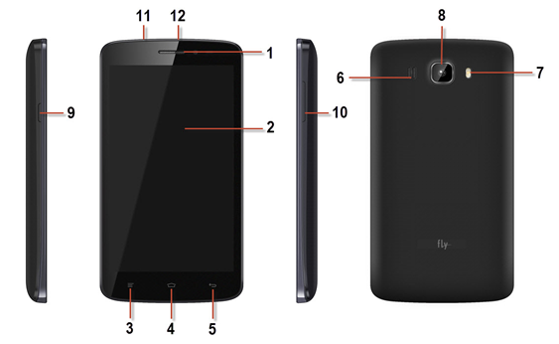

- Разговорный динамик
- Дисплей
- Клавиша Меню/Опции
- Клавиша Домой
- Клавиша Назад
- Полифонический динамик
- Вспышка
- Задняя камера
- Клавиша вкл./выкл. (блокировки)
- Клавиша регулировки громкости
- Разъем для наушников
- USB-порт

Подготовка к использованию

Зарядка батареи
Индикатор на экране телефона укажет вам на необходимость заряда батареи. При очень низком уровне заряда телефон выключается автоматически.
Для того, чтобы зарядить устройство:
- Подключите к розетке зарядное устройство.
- Подключите зарядное устройство к разъему мобильного телефона.
- Подождите, пока батарея не зарядится полностью. Во время зарядки на экране появится анимация процесса зарядки телефона. Статичность картинки свидетельствует о завершении процесса зарядки.
- Отключите зарядное устройство от телефона. Отключите зарядное устройство от розетки.

Установка SIM карт и карты памяти
Ваш смартфон позволяет использовать одновременно одну micro SIM-карту и одну стандартную SIM-карту различных мобильных операторов. На SIM-картах хранится информация, необходимая для подключения телефона к сетям операторов сотовой связи, личная информация, такая как PIN-код (Персональный Идентификационный Номер), записи телефонной книги, сообщения и другие услуги системы.

Установка SIM карт и карты памяти:
- Для открытия крышки аккумуляторного отсека подцепите ее за углубление в левой нижней части панели и потяните. Извлеките батарею.

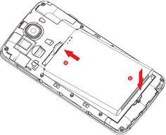

- Установку SIM карт необходимо производить в предназначенные для них слоты: слот 1 – для стандартной SIM, слот 2 – для микро-SIM.

Обращаем Ваше внимание, что слот 2 предназначен только для установки Микро-SIM .
Недопустимо:
- - вставлять другие типоразмеры SIM карт (в том числе и с адаптерами),
- - вставлять SIM-карту в неверном положении (см. позицию углового среза),
- - использовать вырезанные SIM карты из большего типоразмера.
Нарушение может привести к выходу из строя SIM слота и как результат - отказу в гарантийном обслуживании.
Обратитесь к оператору для получения SIM карты нужного типоразмера.

Внимание! Обе SIM-карты поддерживают работу в сетях 3G. Поддержка одновременной работы двух SIM в сети 3G отсутствует. За получением микро-SIM обратитесь к оператору связи.

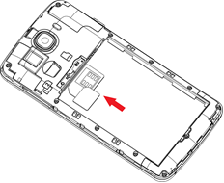

- Установка карты памяти осуществляется в предназначенный для неё слот.
Внимание! Карта памяти не входит в комплект поставки и продается отдельно!

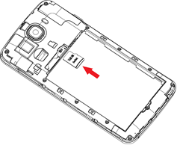

• Установите батарею.
- Закрыть крышкой аккумуляторный отсек и нажать на неё до её фиксации.

Работа телефона

Включение/выключение
Включение: Удерживайте клавишу включения до появления заставки на дисплее. После включения телефон начинает автоматический поиск сети. Если SIM-карта защищена PIN-кодом, введите код и нажмите подтверждающую клавишу.
Выключение: Удерживайте клавишу включения до появления диалога выключения.

Примечание: PIN–код предоставляется оператором сотовой связи. При неверном трехкратном вводе PIN, SIM-карта блокируется.

Использование USB
Перед использованием обратите внимание на нижеследующее:
Всегда корректно подключайте и останавливайте работу USB-устройства.
Никогда не используйте команды Windows форматирования для форматирования диска мобильного телефона, в противном случае его система будет серьезно повреждена.
Совместимость USB: Windows 7/8/Vista.
Для других операционных систем соединение между ПК и мобильным телефоном может быть установлено только при наличии USB-драйверов.

Блокировка экрана
Блокировка смартфона позволяет предотвратить несанкционированное использование вашего устройства. Блокировка по умолчанию - слайдер. Потяните замок вправо для разблокировки смартфона, влево – для открытия приложения Вызовы, вверх для открытия приложения Камера и вниз – для поиска Google.
Вы можете изменить тип блокировки по своему усмотрению, перейдя в Настройки – Личные данные – Безопасность – Блокировка экрана.

Подключение к сети
После успешной разблокировки SIM телефон начнет автоматический поиск доступной сети (процесс поиска отображается на экране). При установлении соединения будет отражено имя оператора.
Примечание: Если на экране вы видите надпись "Экстренные вызовы", это означает, что вы находитесь вне сети покрытия, либо ваша карта не прошла авторизацию; однако, вы по-прежнему можете совершать экстренные вызовы в зависимости от уровня сигнала.

Первоначальная настройка телефона
При первом включении смартфона вы можете настроить учетные записи эл.почты и любимых социальных сетей. Вы можете пропустить какую-либо часть настройки и сделать это в другое время.

Главный экран
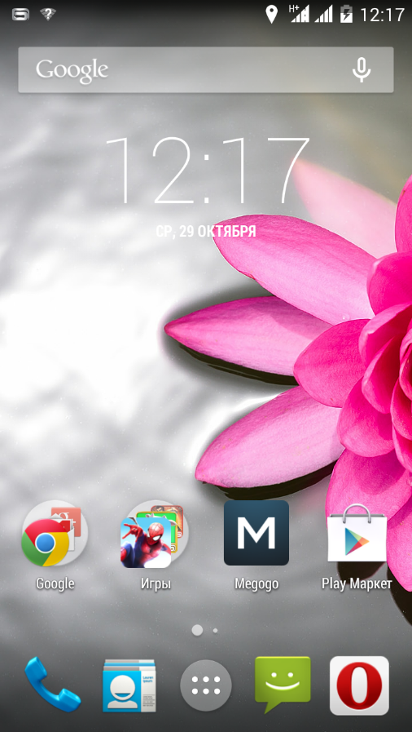
Статусная строка отображает текущее время, уверенность приема сигнала, уровень заряда батареи и др. информацию. Здесь также находятся иконки уведомления.

Нажмите и удерживайте пустое место на экране для изменения фонового рисунка.
.

Нажмите иконку меню, чтобы начать работу, а также для просмотра всех доступных приложений.

Расширенный Главный экран
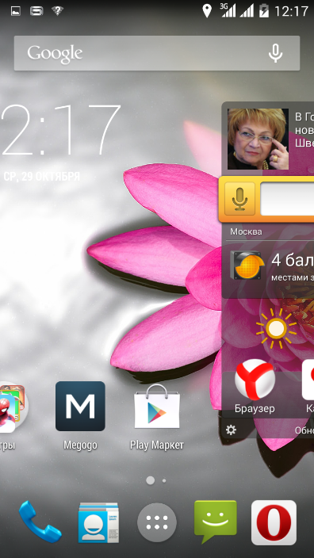
Проведите пальцем по горизонтали влево или вправо, и Вы обнаружите больше пространства для добавления значков, виджетов и т.п. Нажмите Домой, чтобы вернуться на Главный экран.

Спящий режим
Спящий режим экономит заряд аккумулятора посредством перевода телефона в состояние низкого потребления энергии при отключенном дисплее. Он также предотвращает случайное нажатие кнопок в сумке или кармане. Однако, вы все равно можете принимать сообщения и вызовы.

Переход в спящий режим
Кратковременно нажмите кнопку включения/выключения, чтобы выключить дисплей и перевести телефон в спящий режим.
Телефон также автоматически переходит в спящий режим, если находится определенное время в режиме ожидания без использования.

Выход из спящего режима
Ваш смартфон автоматически выходит из спящего режима при поступлении входящего вызова. Для вывода из спящего режима вручную нажмите кнопку включения/выключения. Необходимо разблокировать экран.

Иконки статусной строки

Будильник вкл.
Уровень заряда батареи
Bluetooth вкл.
Режим полета
Гарнитура подкл.
Новое сообщение
Уровень сигнала
Подключен USB
Wi-Fi включен, показывает уровень сигнала.

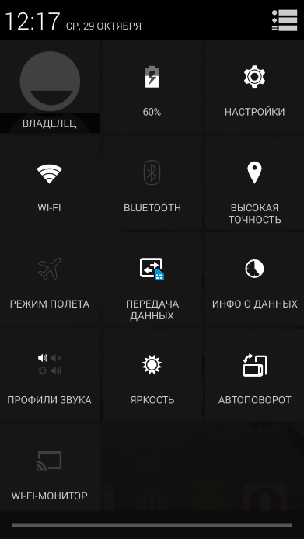
Панель уведомлений

Открытие панели Уведомления
При получении новой информации вы можете открыть панель Уведомления для просмотра сообщения, напоминания или уведомления о событии.
Если вы хотите просмотреть уведомления, нажмите и удерживайте строку состояния, а затем сдвиньте одним пальцем вниз, чтобы открыть панель. При наличии нескольких уведомлений можно прокрутить экран вниз, чтобы просмотреть их все.
Если вы хотите получить доступ к быстрым настройкам, нажмите и удерживайте строку состояния, а затем сдвиньте вниз двумя пальцами.

Закрытие панели Уведомления
Нажмите и удерживайте нижнюю строку панели Уведомления, затем сдвиньте палец вверх по экрану. Или просто нажмите клавишу Назад.

Жесты пальцем
Нажатие
Чтобы ввести текст с клавиатуры, выбрать элементы на экране, например, значки приложений и настроек, или нажать экранные кнопки, используйте легкое нажатие пальцем.
Нажатие и удержание
Чтобы открыть доступные опции для элемента (например, для контакта или ссылки на веб-странице), нажмите на этот элемент и удерживайте его.
Проведение пальцем или сдвигание
Провести или сдвинуть значит быстро провести пальцем по экрану по горизонтали или по вертикали.
Перетаскивание
Перед перетаскиванием нажмите пальцем нужный элемент и не отпускайте его. Во время перетаскивания не отрывайте палец от экрана, пока не дойдете до нужного места.
Прокрутка
Прокрутка аналогична проведению пальцем, но в этом случае двигать пальцем нужно быстрыми легкими рывками. Это движение пальцем всегда делается в вертикальном направлении, например, при просмотре списка контактов или сообщений.
Поворот
Для большинства экранов можно автоматически менять ориентацию с книжной на альбомную, поворачивая телефон в нужную сторону. При вводе текста можно повернуть телефон горизонтально, чтобы использовать более крупную клавиатуру.
Щипки
В некоторых приложениях, таких как Галерея или веб-браузер, сдвигая или раздвигая пальцы (например, большой и указательный) щипковыми движениями, можно делать просматриваемое изображение или веб-страницу мельче или крупнее.
Копирование текста
Вы можете выделить текст, а затем: скопировать его, использовать его в качестве запроса для поиска, отправить текст в виде нового сообщения эл. почты, SMS- или MMS-сообщения, либо установить его в качестве вашего статуса в социальной сети.
Выделение текста
Нажмите и удерживайте слово.

Регулировка громкости
Регулировка громкости звонка изменяет громкость входящего вызова, а регулировка громкости мультимедиа изменяет громкость звуковых уведомлений и громкость воспроизводимых музыкальных или видеозаписей.

Регулировка громкости звонка
Чтобы быстро перевести телефон в беззвучный режим, нажмите и удерживайте кнопку Уменьшения громкости. Чтобы отрегулировать громкость звонка до нужного уровня, нажимайте кнопки Увеличения громкости или Уменьшения громкости на правой стороне корпуса телефона. На экране появится окно “Громкость звонка”, в котором будут показаны текущие уровни громкости.
Когда установлена минимальная громкость звонка (режим “Без звука”), в строке состояния появится значок режима без звука.

Регулировка громкости мультимедиа
Чтобы отрегулировать громкость воспроизведения мультимедийных файлов, во время прослушивания музыки или просмотра видео нажимайте кнопки Увеличения или Уменьшения громкости на правом торце телефона. На экране появится окно, в котором будет показан уровень громкости.

Регулировка громкости динамика для вызовов телефона
Во время вызова нажимайте кнопки Увеличения или Уменьшения громкости.

Изменение фонового рисунка
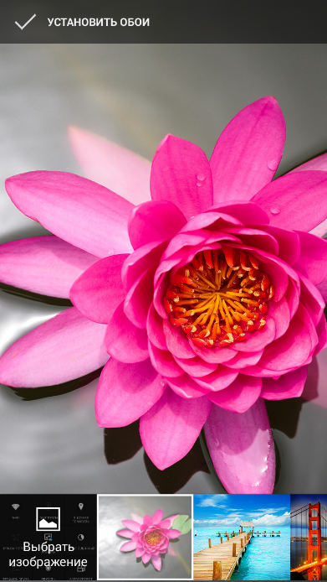
Установка фонового рисунка с любимым фото — это быстрый и легкий способ изменить внешний вид телефона и придать ему черты индивидуальности. Просмотрите коллекцию фоновых рисунков в телефоне или выберите фотоснимок, сделанный с помощью камеры.
1. В режиме ожидания нажмите клавишу Опции - Обои.
2. Выберите обои и установите их.
Или
1. Перейдите в Настройки – Дисплей – Обои.
2. Выберите тип обоев и установите выбранные.

Установка мелодии звонка
На Главном экране нажмите Меню > Настройки > Устройство > Звук > Общий > Опции > Мелодия вызова > Выберите SIM > Выберите мелодию. Для сохранения выбранной мелодии и нажмите OK.

Индивидуальная настройка Главного экрана с помощью виджетов
Виджеты предоставляют быстрый доступ к важной информации и мультимедийному содержимому прямо с Главного экрана. Некоторые виджеты уже добавлены на Главный экран для удобства. Вы можете добавить другие имеющиеся виджеты.

Добавление виджета на Главный экран
Вам доступен широкий выбор виджетов, например, Календарь, Фотоальбом, Twitter и др.
Откройте Главное меню, в верхней части дисплея выберите вкладку Виджеты.
Нажмите и удерживаете необходимый виджет, чтобы переместить его на Главный экран.
Большинство виджетов представлено в различных видах и размерах для удовлетворения ваших потребностей.
Нажмите на виджет, чтобы выбрать один из них.

Добавление значков приложений на Главный экран
Разместите значки приложений на Главном экране для быстрого запуска этих приложений. Также вы можете добавить на Главный экран ярлыки для настроек и определенной информации, например, для закладки веб-страницы, чьего-либо номера телефона, для списка воспроизведения музыкальных файлов и многих других элементов.
Для этого откройте Меню, выберите необходимое приложение, используйте длительное нажатие, дождитесь вибрации и перетащите его на главный экран.

Переупорядочивание или удаление виджетов и значков на Главном экране
Изменяйте расположение виджетов и значков на Начальном экране, чтобы освободить на нем место для добавления других элементов. Кроме того, вы можете удалить виджеты и значки, которые вы не часто используете.

Перемещение виджета или значка
1.Нажмите и удерживайте виджет или значок, который вы хотите переместить.
2.Телефон завибрирует. Не отпускайте палец.
3.Перетащите виджет или значок на новое место на экране.
Задержитесь у левого или правого края экрана, чтобы перетащить виджет или значок на другую панель Главного экрана.
После перемещения виджета или значка в нужное место отпустите палец.

Удаление виджета или значка
1. Нажмите и удерживайте виджет или значок, который вы хотите удалить.
2.Телефон завибрирует. Не отпускайте палец.
3.Перетащите виджет или значок на надпись Удалить в верхней части дисплея.
4.После того как виджет или значок станет красным, отпустите палец.

Переключение между недавними приложениями
Для быстрого доступа к недавно открытым приложениями нажмите и удерживайте кнопку Домой > появится окно с иконками приложений. Нажатие на иконку приложения вы попадете в него.

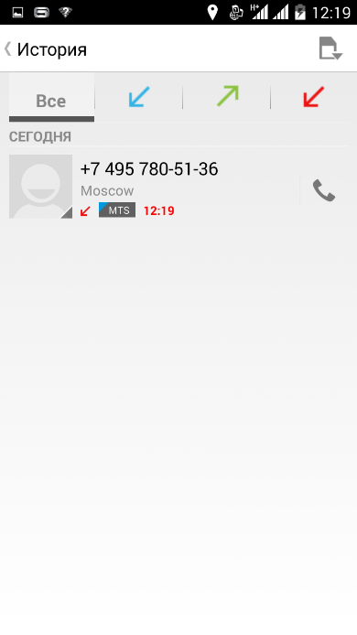
Вызовы

Выполнение вызова на экране набора номера телефона
Вы можете прямо набрать номер или воспользоваться функцией Интеллектуального набора номера для поиска и набора номера сохраненного контакта, или номера в журнале вызовов.
На Главном экране нажмите иконку Телефон > Клавиатура.
Нажимая клавиши на виртуальной клавиатуре телефона, введите несколько первых цифр номера или букв имени.
Затем на экране набора номера телефона отображаются номера и имена, соответствующие нажатым клавишам.
Если вы ввели неправильную цифру или букву, нажмите иконку стрелки, чтобы удалить ее. Чтобы стереть всю запись, нажмите и удерживайте иконку Стрелка в строке ввода.
Нажмите иконку клавиатуры, чтобы закрыть клавишную панель телефона и проверить наличие других совпадающих номеров или контактов. Чтобы просмотреть отфильтрованный список, пролистывайте список щелчками или медленно проводите по нему пальцем вверх или вниз.
Чтобы сделать звонок, выполните одно из следующих действий:
−В списке нажмите на телефонный номер или контакт.
−После ввода всего номера нажмите Вызов.
Чтобы позвонить по другому номеру телефона контакта, вы можете выполнить следующее:
−Нажмите на контакт. На экране сведений о контакте нажмите на телефонный номер, по которому вы хотите позвонить.

Быстрый вызов
Быстрый набор используется для набора номера телефона при помощи одного нажатия. Например, если вы назначаете номеру контакта клавишу под номером 2, то для набора данного номера вы можете просто нажать и удерживать данную клавишу на клавиатуре телефона.

Назначение клавиши быстрого вызова
На Главном экране нажмите иконку Телефон > Клавиатура.
Выберите любой номер.
Нажмите Опции > Изменить номер вызвать > Опции > Быстрый вызов.
Нажмите любую строку с цифрой, откроется окно с контактами. Выберите необходимый контакт для назначения ему номера быстрого набора. Если вам надо удалить номер быстрого набора, то нажмите иконку Удалить (минус) справа от имени контакта в списке быстрого набора.
Нажмите Назад, чтобы сохранить изменения.

Звонок по номеру быстрого вызова
На Главном экране нажмите иконку Набора номера.
На клавиатуре телефона:
Клавиша 1 обычно сохраняется для голосовой почты. Нажмите и удерживайте эту клавишу, чтобы позвонить в голосовую почту и прослушать свои сообщения голосовой почты.
Нажмите и удерживайте клавишу, связанную с контактом, которому вы хотите позвонить.

Звонок по телефонному номеру из SMS
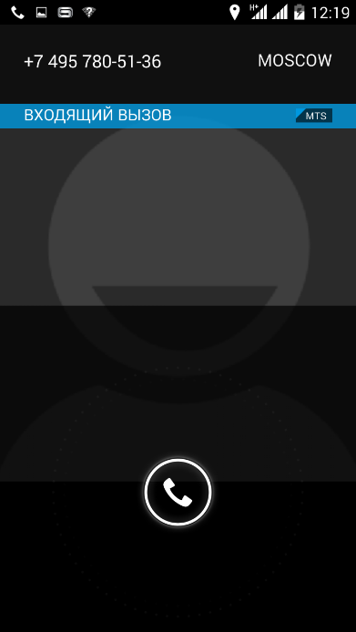
На Главном экране нажмите SMS/MMS.
Нажмите на сообщение, содержащее номер телефона.
Нажмите на иконку Телефон в правом верхнем углу.

Звонок по телефонному номеру из сообщения эл. почты
На Главном экране нажмите Почта.
Откройте учетную запись эл. почты, в которой находится сообщение эл. почты с номером.
В списке входящих сообщениях учетной записи эл. почты нажмите на сообщение, чтобы открыть его.
В теле сообщения эл. почты нажмите на телефонный номер. Откроется экран набора номера с уже введенным телефонным номером.
Телефон распознает номер как телефонный, если номер состоит не менее чем из 5 цифр и соответствует по крайней мере одному из следующих условий:
Номера с префиксом “+”. Например, +1-987-654-2221 или +19876542221.
Номера, часть которых впереди заключена в скобки. Например, (02)987654221 или (02)987-654-221.
Номера, разделенные дефисами. Например, (02) -987-654-221 или 0987-654-221.
Нажмите Позвонить.

Экстренный вызов
Вы можете выполнять экстренные вызовы с вашего телефона, даже если в нем не установлена SIM-карта, или если SIM-карта заблокирована.
На Главном экране нажмите Телефон.
Наберите номер экстренной службы в международном формате для вашего местоположения (например,112), а затем нажмите Позвонить.
На вашей SIM-карте могут быть записаны дополнительные номера телефонов служб экстренной помощи.
Обратитесь к вашему оператору мобильной связи за подробностями.
Если вы активировали комбинацию разблокировки экрана и/или блокировку SIM-карты и забыли комбинацию разблокировки или PIN-код SIM-карты, вы все равно можете выполнять экстренные вызовы, нажав Экстренный вызов на экране.

Ответ на входящий вызов
Когда поступит телефонный вызов от контакта, откроется экран “Входящий вызов”, на котором будут показаны значок-идентификатор звонящего вам человека, его имя и телефонный номер. Когда поступит телефонный вызов от человека, не сохраненного в списке Контакты, на экране “Входящий вызов” будут показаны только стандартный значок-идентификатор звонящего вам человека и его телефонный номер.
Для ответа на входящий вызов потяните иконку трубки вправо.
Чтобы отменить входящий вызов, потяните иконку трубки влево. Для отклонения вызова и отправки SMS-сообщения потяните трубку вверх. Для отключения звука входящего вызова без его отклонения нажмите клавишу уменьшения громкости.
Во время разговора используйте кнопки на экране для отключения звука, удержания вызова, включения динамика, доступа к контактам, записи разговора, клавишам и добавления нового вызова.

Удержание вызова
Чтобы поставить вызов на удержание, нажмите экранную клавишу Удержать (две полоски). После постановки вызова на удержание в строке состояния появится значок вызова на удержании. Чтобы вернуться к вызову, вновь нажмите клавишу Удержания.

Переключение между вызовами
Находясь в режиме активного вызова, вы можете принимать другой входящий вызов и переключаться между двумя вызовами.
Когда вы принимаете другой вызов, потяните иконку трубки вправо, чтобы принять второй вызов и поставить первый на удержание.
Чтобы переключиться между вызовами, нажмите на экране на имя контакта, с которым вы хотите поговорить.
Чтобы завершить текущий вызов и вернуться к другому, нажмите Завершить.

Установка конференц-связи
Легко устанавливать конференц-связь с друзьями, семьей или коллегами. Сделайте первый вызов (или примите вызов), а затем наберите последовательно каждый номер для добавления его в конференц-связь.
Убедитесь, что ваша SIM-карта подключена к службе поддержки конференц-связи. Обратитесь к вашему оператору мобильной связи за подробностями.

Журнал вызовов
Используйте приложение Телефон, вкладка Вызовы для проверки пропущенных и принятых вызовов, а также набранных номеров.

Проверка пропущенного вызова
Если вы пропустите вызов, в строке состояния появится значок пропущенного вызова.
Откройте панель Уведомлений, чтобы проверить, кто вам звонил.

Проверка вызовов в журнале вызовов
В Главном экране нажмите Меню > Телефон > вкладка Вызовы.
На экране Вызовы вы можете выполнить следующее:
В списке нажмите имя или номер для просмотра сведений о вызове. В открывшемся окне вы можете добавить номер телефона в контакты или отправить сообщение.
Нажмите Опции, чтобы Изменить номер и вызвать.

Добавление нового телефонного номера в контакты из журнала вызовов
На экране Вызовов нажмите номер телефона, который вы хотите сохранить в контактах > Опции > Изменить номер и вызвать > Опции > Добавить в контакты. Внесите необходимые данные и сохраните новый контакт.

Очистка журнала вызовов
На экране Вызовов вы можете выполнить следующее:
Чтобы из списка удалить одно имя или номер, нажмите Опции и выберите в меню Удалить. Выберите один или несколько номеров, которые вы хотите удалить и нажмите ОК.

Службы вызовов
Ваш телефон может подключаться непосредственно к сети мобильной связи, а также позволяет просматривать и изменять параметры различных телефонных служб для телефона. Службы вызовов могут включать переадресацию вызова, ожидание вызова, голосовую почту и др. Обратитесь к своему оператору мобильной связи для получения информации о службах вызовов для вашего телефона.
Чтобы открыть службы вызовов, нажмите Меню в Главном экране, а затем нажмите Телефон > Опции > Настройки.

Контакты
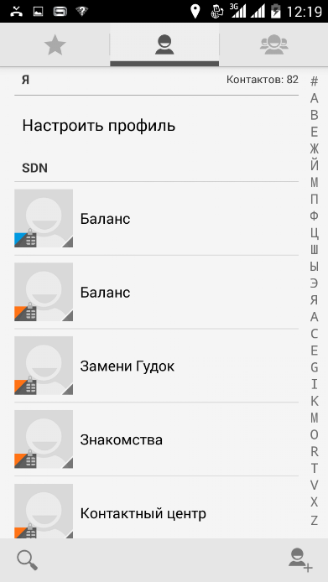
С приложением Контакты вы можете использовать контакты SIM-карты.

Добавление нового контакта
На Главном экране нажмите Меню > Контакты.
На вкладке Контакты в правой нижней части экрана нажмите иконку Добавить контакт (Плюс). Выберите место сохранения нового контакта. Введите сведения о контакте в соответствующие поля. Нажмите Назад, если вы хотите сначала закрыть экранную клавиатуру и облегчить процесс прокрутки по другим полям. Прокрутите экран до конца вниз, а затем нажмите Готово.

Импортирование контактов с SIM-карты
В телефон можно скопировать все контакты с SIM-карты.
На Главном экране нажмите Меню > Контакты.
На вкладке Контакты нажмите Опции > Импорт/Экспорт. Выберите источник, откуда следует экспортировать контакты. Далее выберите место, куда следует сохранить их. Отметьте желаемые контакты и переместите их в телефон.

Изменение сведений о контакте
На Главном экране нажмите Меню > Контакты.
Выберите нужный контакт, затем нажмите Опции > Изменить.
Введите новые сведения для контакта.
Затем нажмите Готово.

Установить мелодию на контакт
Вы можете установить отдельную мелодию на определенный контакт.
На Главном экране нажмите Меню > Контакты.
Выберите необходимый контакт > Опции > Задать рингтон > Установите мелодию.
Установка мелодии возможна только на контакт, сохраненный в телефоне.

Поиск контакта
На главном экране нажмите Меню> Контакты.
Нажмите кнопку на иконку Поиск контактов на телефоне в левом нижнем углу дисплея (лупа).
В строке поиска введите несколько первых букв имени или фамилии искомого контакта. Будут показаны совпадающие контакты.
Если список совпадающих контактов длинный, то для показа большего числа результатов нажмите Назад, чтобы скрыть экранную клавиатуру.

Удаление контактов
На Главном экране нажмите Меню > Контакты.
Нажмите Опции > Удалить контакт > Выберите контакт и нажмите Ок.
Вы можете удалить сразу несколько контактов. В телефонной книге нажмите Опции > Удалить контакт > Выберите контакты и нажмите Ок.

Группы контактов
Распределите контакты по группам, чтобы вы могли легко отправлять сообщение или сообщение эл.почты всей группе.

Создание группы
На Главном экране нажмите Меню > Контакты > вкладка Группы. Нажмите иконку Создать новую группу (плюс) внизу дисплея.
Введите имя группы и добавьте контакты.
Войдите в группу, нажмите клавишу Меню > Изменить. Выберите контакты, которые вы хотите добавить в группу, и нажмите Готово.
Если список совпадающих контактов длинный, вы можете быстро найти контакты с помощью строки поиска или нажать Назад, чтобы скрыть экранную клавиатуру и прокрутить список.

Удаление группы
На Главном экране нажмите Меню > Телефонная книга > вкладка Группы > выберите группу > Опции > Удалить. Вы можете удалить только те группы, которые были созданы вами.

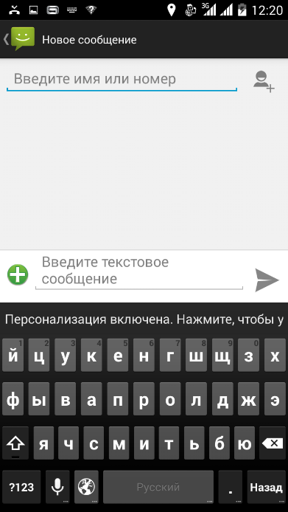
Клавиатура

Работа с экранной клавиатурой
Когда вы запускаете программу или выделяете поле, в которое нужно ввести текст или цифры, появляется экранная клавиатура.
После ввода текста нажмите Назад, чтобы закрыть экранную клавиатуру. Чтобы открыть и использовать ее снова, нажмите на строку ввода текста.

Изменение ориентации экранной клавиатуры на горизонтальную
При вводе текста вы можете выбрать горизонтальную ориентацию экранной клавиатуры, повернув телефон.

Смена языка
Для смены языка на клавиатуре нажмите и удерживайте пробел. Откроется окно с выбором языка, вы также можете настроить способ ввода. Также вы можете нажать на клавишу с изображением глобуса в нижнем ряду на клавиатуре для смены языка.

Сообщения
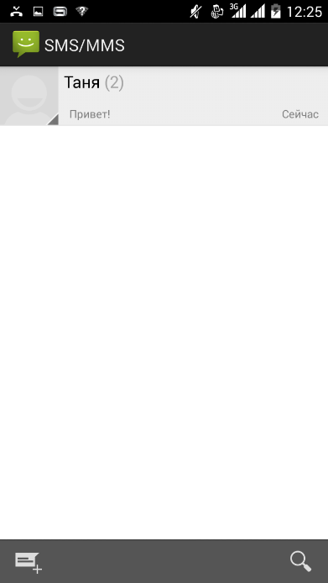
Используйте приложение Сообщения для создания и отправки текстовых (SMS) и мультимедийных (MMS) сообщений.
На Главном экране нажмите Меню > SMS/ MMS.
На экране “Сообщения” все отправленные и полученные сообщения сгруппированы отдельно по беседам, именам контактов или номерам телефонов. Вы можете сделать следующее:
Прокрутите список бесед вверх или вниз, проведя пальцем по экрану.
Нажмите на имя или номер контакта, чтобы просмотреть обмен сообщениями.
Вы можете также просмотреть свои сообщения на Главном экране с помощью виджета Сообщения.
Если вы ввели больше знаков, чем допускается для одного SMS-сообщения, оно будет доставлено как одно, но его стоимость будет больше одного сообщения.

Отправка текстового сообщения (SMS)
На Главном экране нажмите Меню> SMS/ MMS.
На экране “Сообщения” нажмите иконку Написать новое сообщение в левой нижней части дисплея. Откроется экран Создания.
Укажите одного или нескольких получателей. Вы можете сделать следующее:
Ввести номера телефонов прямо в поле Кому. Нажать клавишу Ввод после ввода каждого номера телефона.
Ввести первые несколько букв имени контакта или первые цифры номера мобильного телефона. По мере ввода будут отображаться совпадающие имена с номерами телефонов из сохраненного списка контактов. Нажмите на имя или номер контакта.

Отправка мультимедийного сообщения (MMS)
На Главном экране нажмите Меню> SMS/MMS.
На экране “Все сообщения” нажмите иконку Написать новое сообщение в нижней части дисплея. Откроется экран Создания.
Укажите одного или нескольких получателей. Вы можете сделать следующее:
Вводить номера телефонов или адреса эл. почты прямо в поле Кому. Нажмите клавишу Ввод после каждого ввода.
Ввести первые несколько букв имени контакта или первые цифры номера мобильного телефона. По мере ввода будут отображаться совпадающие имена с номерами телефонов и адресами эл. почты из сохраненного списка контактов. Нажмите на номер или адрес эл. почты контакта.
Затем нажмите иконку Прикрепить файл (плюс) слева от поля ввода.

Просмотр и ответ на сообщение
В зависимости от настроек уведомлений, получив новое сообщение эл. почты, телефон проиграет мелодию звонка, начнет вибрировать или кратковременно отобразит сообщение в строке состояния. Значок нового сообщения будет также отображен в строке состояния.
Чтобы открыть и прочитать сообщение, вы можете выполнить следующее:
Нажмите и удерживайте строку состояния, а затем сдвиньте палец вниз, чтобы открыть панель Уведомления. Затем нажмите на новое сообщение.
Откройте приложение SMS/ MMS для доступа и прочтения сообщения.
При прочтении сообщения вы можете:
Ответ на SMS-сообщение: В нижней части экрана нажмите на текстовое поле, введите свой ответ, а затем нажмите отправить.
Ответ на MMS-сообщение: Введите ответное сообщение и выберите элемент для вложения.
Позвоните или сохраните номер телефона, содержащийся в теле сообщения
Нажмите на иконку вызова в правом верхнем углу экрана, чтобы набрать номер или нажмите Опции > Добавить в контакты.
Откройте ссылку в сообщении. Нажмите на ссылку, чтобы открыть ее в веб-браузере.

Отправить или сохранить адрес эл. почты, содержащийся в теле сообщения
Нажмите на адрес эл. почты, чтобы отправить сообщение.
Нажмите и удерживайте сообщение, чтобы открыть меню параметров, а затем нажмите Переслать.
Проверьте сведения о сообщении Нажмите и удерживайте сообщение, чтобы открыть меню параметров, а затем нажмите Просмотреть сведения о сообщении.

Просмотр и сохранение вложений MMS-сообщения
Если вы хотите контролировать размер загружаемых данных, перед загрузкой мультимедийного сообщения сначала проверьте его размер.
Если в настройках MMS отключен параметр Автозагрузка, то будут загружаться только заголовки сообщений. Чтобы загрузить сообщение целиком, нажмите кнопку Загрузить справа от сообщения. Более подробную информацию о настройках сообщений см. в разделе “Настройка параметров сообщений”.
Если вложение принятого MMS-сообщения содержит фотоснимки или видеозаписи, нажмите на него, чтобы просмотреть содержимое.
Если вложение является контактом (vCard), нажмите на него, чтобы добавить к своим контактам.
Откройте приложение Контакты, чтобы просмотреть сведения о контактах. См. главу “Контакты”. Если вложение является приглашением на встречу или событие (vCalendar), нажмите на него, а затем выберите календарь, куда его необходимо сохранить.
Откройте приложение Календарь, чтобы просмотреть встречу или событие. См. главу “Календарь”.

Настройка параметров сообщений
На экране SMS/MMS нажмите Опции > Настройки. Вы увидите несколько групп настроек.

Настройка SMS
Запросить отчет о доставке Запрашивать отчет о доставке для всех отправляемых сообщений.
Сообщения на SIM Управление сообщениями, хранящимися на SIM.
Шаблоны Выберите готовые шаблоны или создайте свои.
Центр службы SMS Настроить номер центра службы SMS.
Место хранения SMS Выберите место хранения SMS.
Настройка MMS

Групповые сообщения Для отправки одного сообщения нескольким получателям
Запросить отчет о доставке Поставьте галочку, если хотите отправить одно сообщение нескольким получателям.
Запросить отчет о прочтении Запрашивать отчет о прочтении по запросу отправителя.
Отправить отчет о прочтении Отправить отчет о прочтении по запросу отправителя MMS.
Автозагрузка Автоматическая загрузка всех MMS-сообщений. Если установить этот флажок, то в телефон будет автоматически загружаться заголовок MMS-сообщения вместе с телом сообщения и прикрепленными к нему файлами.
Если снять этот флажок, то загружаться в телефон и отображаться в экране “Сообщения” будут только заголовки MMS-сообщений.
Автозагрузка в роуминге Автоматическое получение всех MMS-сообщений полностью в роуминге. За это может быть начислена большая плата.
Режим создания Выбрать режим создания сообщения.
Макс. размера Установить максимальный размер прикрепленных файлов.
Приоритет Выбрать приоритет отправки сообщения.

Настройка уведомлений
Уведомления Вкл./выкл. уведомлений.
Откл. звук Вкл./выкл. звука.
Мелодия SIM 1 Установите мелодию для SIM 1.
Мелодия SIM 2 Установите мелодию для SIM 2.
Вибрация Вибрация при получении уведомления.
Всплывающее уведомление Показывать всплывающее окно при получении уведомлений.

Общие настройки
Обои чата Установить обои чата.
Размер шрифта сообщения Установить размер шрифта сообщения.
Показывать адреса электронной почты Включать адреса почты в контакты.
Удалять старые Автоматическое удаление более старых сообщений, кроме блокированных сообщений, по достижении максимального количества.
Макс. количество SMS Выберите максимальное количество SMS-сообщений для хранения в каждой ветке сообщений (в это число не входят заблокированные сообщения).
Макс. количество MMS Выберите максимальное количество MMS-сообщений для хранения в каждой ветке сообщений (в это число не входят заблокированные сообщения).
Настройка ИС-сообщений Настройте параметры ИС-сообщений.

Календарь
Используйте Календарь телефона, чтобы создавать и управлять своими событиями, собраниями и встречами. Есть режимы просмотра по дням, неделям, месяцам. В режиме просмотра Календаря нажмите Опции > Настройки > Общие настройки. В данном меню вы сможете настроить мероприятия и напоминания.
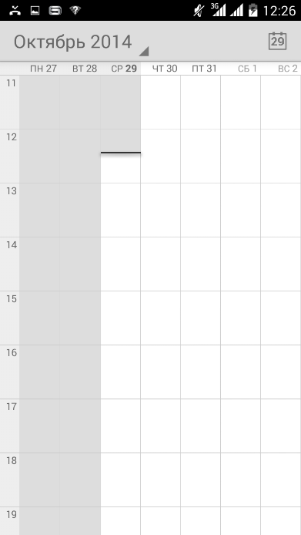

Подключение к Интернету

Подключение для передачи данных
При первом включении телефона (если в него вставлена SIM-карта) в нем автоматически будет настроено подключение для передачи данных к сети вашего оператора мобильной связи.
Проверка используемого подключения для передачи данных
На Главном экране нажмите Меню, а затем нажмите Настройки.
В блоке Беспроводные сети нажмите Еще > Режим модема > Точка доступа Wi-Fi.

Включение или отключение подключения для передачи данных
Отключение передачи данных может продлить время работы аккумулятора. Кроме того, это может сократить расходы на передачу данных. Однако если подключение для передачи данных отключено, вы не сможете получать автоматические обновления эл. почты, учетных записей социальных сетей и другую синхронизируемую информацию.

Wi-Fi
Технология Wi-Fi обеспечивает беспроводной доступ к Интернету на расстоянии до 100 метров. Чтобы в телефоне использовать Wi-Fi, требуется доступ к беспроводной точке доступа (hotspot). Доступность и зона действия сигнала Wi-Fi зависят от инфраструктуры и числа объектов, через которые проходит сигнал.

Включение Wi-Fi и подключение к беспроводной сети
На Главном экране нажмите Меню, а затем нажмите Настройки > Беспроводные сети.
Выберите пункт Wi-Fi. Для включения Wi-Fi в открывшемся окне, вверху дисплея, передвиньте бегунок в положение Вкл. Телефон произведет поиск доступных беспроводных сетей и покажет имена обнаруженных сетей Wi-Fi и их настройки безопасности.
Если в списке обнаруженных сетей отсутствует беспроводная сеть, к которой вы хотите подключиться, прокрутите экран вниз, а затем нажмите Добавить сеть Wi-Fi. Введите настройки беспроводной сети, а затем нажмите Сохранить.
Если выбрать открытую сеть, то подключение к ней произойдет автоматически.
Если вы решите подключиться к сети, защищенной технологией WPA/WEP, введите пароль, а затем нажмите Подключить.
В зависимости от типа сети и ее настроек безопасности, возможно, вам также придется ввести дополнительную информацию и выбрать сертификат безопасности.
Когда телефон подключен к беспроводной сети, в строке состояния появляется значок Wi-Fi, указывающий (по количеству светящихся полосок) приблизительную мощность сигнала.
При следующем подключении телефона к защищенной беспроводной сети, к которой вы уже подключались прежде, вам не нужно будет снова вводить пароль или другие идентификационные данные, если только вы не провели в телефоне сброс до заводских настроек.

Bluetooth
Bluetooth — это технология беспроводной связи с малым радиусом действия, которая позволяет устройствам обмениваться информацией на расстоянии примерно 8 метров без физического подключения друг к другу.

Включение и выключение Bluetooth
- На Главном экране нажмите Меню > Настройки. В блоке Беспроводные сети нажмите Bluetooth. Для включения Bluetooth передвиньте бегунок в положение Вкл. в верхней части дисплея.
- Выключайте Bluetooth для экономии заряда аккумулятора или в ситуациях, когда использование беспроводной связи запрещено, например, на борту самолета или в больницах.
- Вы можете использовать Bluetooth для отправки информации с вашего телефона на другое Bluetooth-устройство, например, на телефон или ноутбук. В зависимости от устройства, на которое вы отправляете информацию, возможна отправка следующих типов, данных:
Изображения и видео
События календаря
Контакты
Звуковые файлы
- Перед тем, как начать отправку, установите для принимающего устройства режим видимости. Возможно, также придется установить в нем режим “Принимать передаваемые данные” или “Принимать файлы”.
- Если вы осуществляете передачу данных между вашим телефоном и другим устройством впервые, вам понадобится ввести или подтвердить код связи. После этого между вашим телефоном и другим устройством будет выполнено сопряжение, и вам не нужно будет обмениваться кодами связи для передачи информации в дальнейшем.

Фотокамера
Встроенные в телефон камеры (передняя и задняя) позволяют производить съемку при различных режимах освещения, при этом дисплей используется в качестве окна просмотра. При загрузке фотографий на компьютер необходимо программное обеспечение для их просмотра.

Переключение между камерами

Вспышка
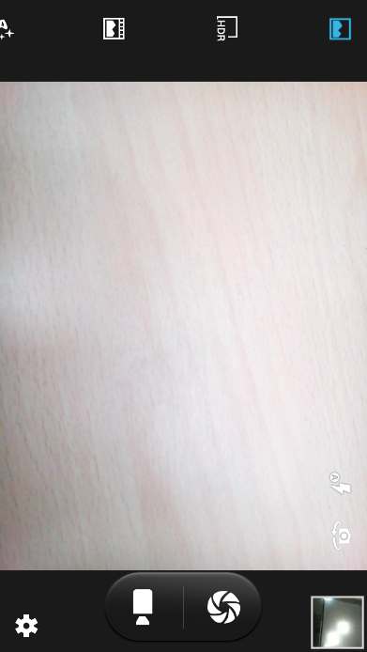

Стандартный режим
Галерея

HDR
Нажмите для фотосъемки
Живое фото

Нажмите для переключения на видеосъемку
Красивое лицо

Изменение настроек

Галерея
С помощью приложения Галерея вы можете просматривать снимки и видеозаписи с камеры телефона.
Вы также можете легко использовать фотоснимок в качестве фото контакта или фонового рисунка, либо отправлять снимки друзьям.

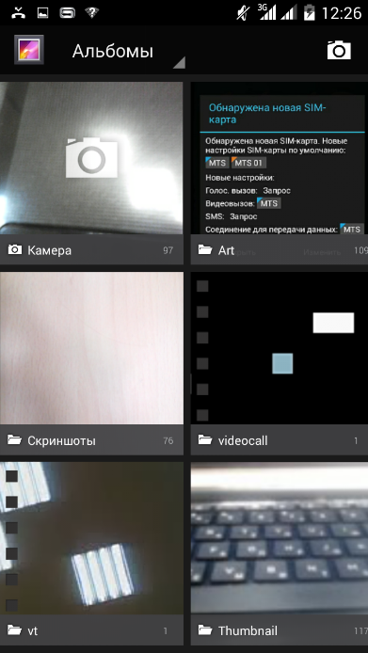

Обновление ПО
С помощью сервиса FOTA (Firmware Over The Air) Вы можете обновить программное обеспечение телефона «по воздуху», т.е. без подключения устройства к компьютеру. Обновление может осуществляться посредством сетей Wi-Fi или передачи данных GSM. За передачу данных посредством мобильной сети может взиматься дополнительная плата. За подробной информацией обратитесь к оператору.
Для проверки и загрузки обновлений перейдите в Меню > Настройки > О телефоне > Обновление системы. При наличии новой версии ПО Вам будет предложено произвести обновление прошивки.

Сброс настроек

Перезапуск телефона (частичный сброс)
Если ваш телефон работает медленнее, чем обычно, приложение работает неправильно или телефон перестал отвечать на ваши действия, попробуйте перезапустить телефон и посмотрите, поможет ли это решить проблему.
Для перезапуска телефона просто выключите его, а затем снова включите. Выключение телефона производится путем нажатия и удержания клавиши блокировки в течение 10-15 секунд.

Выполнение сброса настроек (аппаратный сброс)
Если ваш телефон перестал отвечать на ваши действия или завис, а также, если вы отдаете ваш телефон кому-либо или в телефоне постоянная проблема, которую не удается решить, вы можете выполнить сброс настроек (также называется аппаратный сброс). Это возвращает телефон в то состояние, в котором он был перед первым включением.
Сброс настроек не удалит данные и файлы, которые хранятся на карте памяти.
Откройте Меню > Настройки > блок Личные данные > Восстановление и сброс.
На такой шаг, как сброс настроек, не стоит идти необдуманно. Все ваши данные и пользовательские настройки будут удалены, а также будут удалены все загруженные и установленные вами приложения. Прежде чем выполнять сброс настроек, не забудьте выполнить резервирование всех данных и файлов, которые вы хотите сохранить.

Решение проблем
Ниже приведены возможные проблемы и способы их решения.
Проблемы | Причины и решения
Невозможно включить телефон | Нажмите и удерживайте клавишу включения до появления заставки на экране телефона.  Проверьте уровень заряда батареи.
Качество звука при активном вызове очень низкое | Нажмите клавишу для увеличения громкости во время вызова.  Проверьте уровень приема сигнала.  Линия занята и невозможно подключиться к сети; вы не можете сделать исходящий вызов.
Время работы телефона в режиме ожидания очень короткое | При ошибке подключения к сети телефон продолжает поиск сети, что значительно увеличивает расход заряда батареи и снижает время работы аккумулятора в режиме ожидания. Переместитесь в зону уверенного приема или временно отключите телефон.  При использовании сетей 3G время работы также может сократиться. Рекомендуется включить режим работы в сетях 2G.
Ошибка SIM | Убедитесь, что SIM-карта не повреждена, протрите ее сухой тряпкой.  Убедитесь в правильности установки SIM-карты.  SIM-карта недействительна. Обратитесь к оператору связи.
Невозможно совершить исходящий вызов | Вызываемый абонент должен быть доступен. Наберите номер и вызов.  Убедитесь в наличии достаточных средств на счету для совершения вызова.  Убедитесь в исправности SIM-карты.  Возможно, включен фиксированный набор или функция запрета вызовов. Выключите эти опции в меню настроек.
Невозможно принять входящий вызов | Убедитесь в подключении телефона к сети (возможно, сеть занята или недействительна).  Убедитесь в наличии достаточных средств на счету для приема вызова.  Убедитесь в исправности SIM-карты.  Проверьте настройки переадресации и запрета входящих вызовов.
Батарея не заряжается | Производите зарядку в помещениях при температуре -10С – 55С.  Возможно, требуется замена батареи или зарядного устройства.
Невозможно настроить некоторые функции | Неверные операции с телефоном.  Оператор сети не поддерживает данную функцию.
Слабый сигнал | Иконка сигнала на экране: если иконка содержит 4 полоски, уровень приема сигнала высокий. 1 полоска свидетельствует о низком уровне сигнала.
Невозможно зарегистрироваться в сети | Слабый уровень сигнала или высокий уровень помех. Может быть, поврежден контакт или SIM? Если SIM-карта повреждена, обратитесь к оператору.
Нет доступа к меню услуг | SIM-карта не поддерживает данный тип услуг.

Официальная информация
Все наименования установленных сторонних приложений являются зарегистрированными торговыми марками. Сервисы третьих лиц, установленные на устройстве, могут запрашивать доступ к личной информации. Возможна отправка служебных данных посредством мобильных сетей. Данная информация может использоваться для активации гарантии и лицензий на программное обеспечение. Внимательно изучите политику конфиденциальности сторонних приложений.
Смартфон Fly IQ4515 Quad соответствует международным требованиям на уровень облучения в радиочастотном диапазоне. Предельное значение удельного коэффициента поглощения (SAR) составляет 2,0 Вт/кг. Данные нормы допустимых границ безопасного облучения были разработаны независимой научно-исследовательской организацией ICNIRP и исключают возможность нанесения угроз здоровью человека.

Внимание!
Производитель оставляет за собой право вносить изменения в комплектацию, техническое и программное обеспечение телефона без предварительного уведомления.
Несоблюдение данной инструкции может привести к выходу смартфона из строя и снятию его с дальнейшего гарантийного обслуживания.

Fly™ является зарегистрированной торговой маркой. Все права защищены.

